UTILIZAREA PHP CU MYSQL pas cu pas:
https://www.w3schools.com/php/php_mysql_select_orderby.asp
1. PHP și MySQL: introducere
2. Cum să începem
3. Extensiile PHP MySQL: MySQLi și PDO
4. Cum să ne conectăm la MySQL cu PHP
5. Interogări SQL
6. Cum se creează tabele
7. Cum se citește, se inserează și se editează rânduri
8. Tratarea erorilor și excepții
9. Securitate SQL
10. Concluzie

1. PHP ȘI MYSQL: INTRODUCERE

Deci, ce MySQL? De ce aveți nevoie de el? Totul se rezumă la un fapt simplu:
Fiecare web site dinamic trebuie să stocheze unele date.
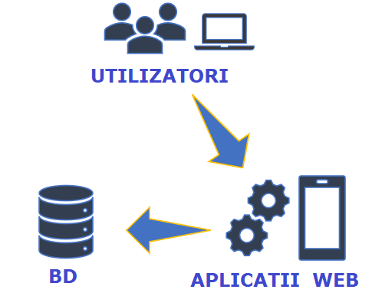

Un web site de exemplu de comerț electronic, e-commerce, trebuie să stocheze lista produselor și comenzile clienților săi, un blog trebuie să stocheze conținutul postărilor pe el, etc…
Limbajele de programare back-end precum PHP și Python nu pot „stoca” nicio informație, cu excepția unor informații temporare mici salvate în Sesiuni.
Astfel, aplicațiile web au nevoie de un spațiu de stocare în care să se păstreze toate aceste date și de unde să le citească atunci când este nevoie.
Pentru aceasta sunt folosite bazele de date precum MySQL.
Majoritatea aplicațiilor web utilizează BD relaționale precum MySQL, PostreSQL și Oracle.
Utilitar, o bază de date relațională este o colecție de tabele legate între ele. Datele sunt stocate în aceste tabele în rânduri/înscrieri.
MySQL este cea mai utilizată bază de date pentru site-uri web dinamice (bazele de date se mai numesc SGBD, sisteme de gestionare a bazelor de date).
În ciuda lipsei unor caracteristici avansate, MySQL a câștigat multă popularitate pentru licența open source și performanța ridicată pentru operațiuni simple.
Multe site-uri web populare precum WordPress blogurile și Wikipedia, ce se bazează pe MySQL (sau unele dintre ramificările sale, cum ar fi MariaDB).
Întrebarea intrebărilor este: „Cum se poat folosi o bază de date MySQL în aplicația concretă scrisă în PHP?”
https://alexwebdevelop.com/how-to-learn-php/#php-in-practice

CUM INCEPEM?
PASUL 1.
Simplu! Instalam, de exemplu, XAMPP - unul dintre cele mai populare medii de dezvoltare PHP! Acest pachet are integrat in el 2 servere locale – Apache (web-server) si serverul BD, MySql(MariaDB). Pachetul XAMPP open source a fost creat pentru a fi incredibil de ușor de instalat și de utilizat.
PASUL 2.
Cu ajutorul acestui mediu de lucru, putem studia PHP, MySQL separate si in interacțiune PHP cu MySQL. Pentru a realiza acest deziderat este necesar sa lansăm panoul XAMPP, startînd cele 2 servere Apache si MySQL
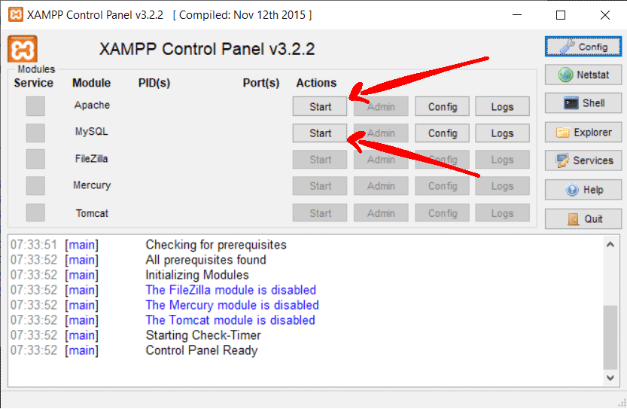
PASUL 3.
Conectarea la o BD. Cum să conectăm în continuare BD pe serverul MySQL?
Pentru aceasta avem nevoie de un CLIENT SQL? Prezentăm schematic arhitectura client/server.
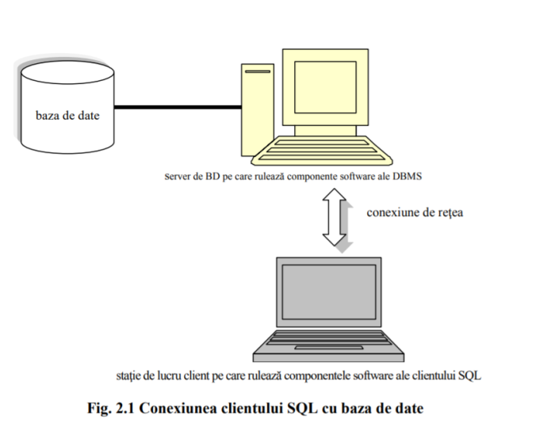
Într-o arhitectură client/server:
- SGBD rulează pe un SERVER, care este un sistem de calcul partajat/impartit.
- Fişierele care compun baza de date din punct de vedere fizic sunt stocate pe discuri conectate la serverul de baze de date.
- Utilizatorii care au acces la baza de date folosesc staţii de lucru, numite CLIENŢI. Clientul trebuie să aibă o conexiune de reţea la baza de date, care poate fi o reţea privată, instalată acasă sau la birou, ori o reţea publica, precum Internet.
- Componentele software furnizate de producătorul SGBD rulează pe staţiile de lucru ale clienţilor pentru a oferi utilizatorilor posibilitatea să introducă instrucţiuni SQL, să le transmită SGBD în vederea prelucrării şi să vadă rezultatele returnate de SGBD. În general, acest software se numeşte CLIENT SQL.
De reţinut că: nimic nu ne opreşte să instalăm clientul SQL pe acelaşi calculator cu sistemul SGBD. De fapt, mulţi dezvoltatori care utilizează sisteme SGBD precum MySQL, Microsoft SQL Server şi Oracle fac în mod obişnuit acest lucru, deoarece este foarte convenabil să aibă întregul mediu de dezvoltare pe un singur calculator, cum ar fi un laptop.
Totuşi, în momentul în care este necesar accesul partajat al mai multor utilizatori, este mult mai convenabil şi mai eficient să aveţi o singură copie a sistemului SGBD pe un server partajat şi să aveţi numai clientul SQL instalat pe staţia de lucru a fiecărui client.
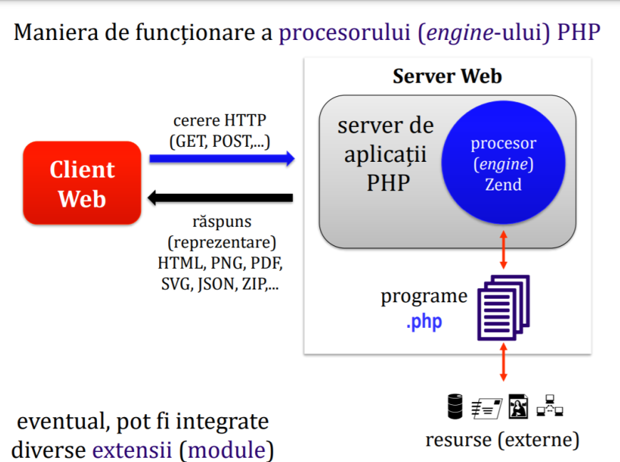
În funcţie de interfaţa cu utilizatorul de pe staţia de lucru client, clienţii SQL sunt clasificaţi în trei categorii:
• în linia de comandă(prompter/subsol): o interfaţă în linia de comandă se bazează exclusiv pe intrări şi ieşiri de tip text, cu comenzile introduse de la tastatură şi răspunsurile afişate ca mesaje de tip text. Principalul avantaj al interfeţelor în linia de comandă este că pot fi rulate pe aproape orice sistem de operare.
• grafici: o interfaţă grafică cu utilizatorul (GUI - graphical user interface) rulează sub un tip oarecare de sistem bazat pe ferestre, cum ar fi Mac OS sau Microsoft Windows, şi afişează datele sau opţiunile comenzilor folosind elemente grafice.
• bazaţi pe web: o interfaţă bazată pe web rulează pe serverul de baze de date, folosind un browser web de pe staţia de lucru client pentru a interacţiona cu utilizatorul bazei de date.
În cele din urmă, vom utiliza aplicația web, PhpMyadmin, una dintre cele mai populare aplicații. Este ușor de utilizat și îl putem rula din browser ca pe orice altă aplicație web.
Toate mediile de dezvoltare PHP includ în mod implicit phpMyAdmin. Pentru a-l accesa, de obicei trebuie să deschideți următoarea adresă URL:
http: // localhost / phpmyadmin /
Dacă utilizăm XAMPP, putem ajunge acolo dând clic pe butonul MySQL Admin din panoul de control:
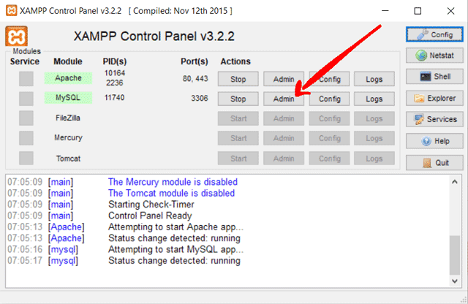
În funcție de configurația phpMyAdmin va permite să accesăm direct baza de date sau va cere numele de utilizator și parola. În acest caz urmează să verificăm documentația mediului de dezvoltare (puteți încerca să utilizați root / root, un cont implicit comun).
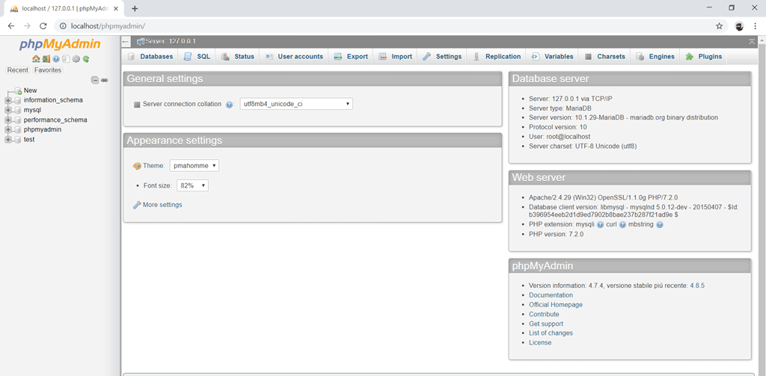
PASUL 4
CUM FUNCȚIONEAZĂ O BAZĂ DE DATE?
MySQL gestionează un set de baze de date sau scheme. Noi am vorbit despre termenul schemă, deoarece baza de date poate fi ușor confundată cu întreaga instalare. Fiecare dintre aceste scheme conține unul sau mai multe tabele. Un tabel are una sau mai multe coloane (sau câmpuri). În cele din urmă, tabelele conțin date sub formă de rânduri/inscrieri. În partea stângă a interfeței phpMyAdmin puteți vedea lista schemelor disponibile la moment pe instalarea MySQL:
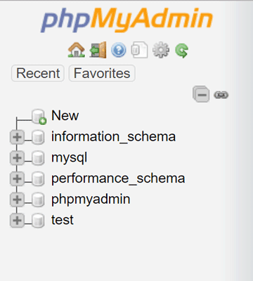
De obicei, fiecare aplicație web își folosește propria schemă(BD) pentru a stoca datele sale. De exemplu, phpMyAdmin însuși stochează propriile date în schema numită phpmyadmin (o puteți vedea în captura de ecran de mai sus).
Sa cream
- Propria schema(BD) “myDBSchema”
- Proiul cont cu numele de user “myUserDB” si parola “myPassBD”
- Alocăm privilegii de lucru cu schema(BD) creată.
Cum se realizează acești pași vedeti in fisierul atasat

Step 1: create your new schema
- Click on New on the left side, above the schema list
- In the Database name field, insert the name of your database (for example, “myDBSchema”)
- Click on the Create button

Step 2: create your new account
- Click on the User accounts button in the upper section
- Click on Add user account (below the list of already existing users)
- In the User name row, make sure Use text field: is selected and input myUserDB in the text field
- In the Host name row, select local from the drop-down menu
- In the Password field, make sure Use text field: is selected and input myPassBDin the text field
- Enter myPassBD again in the Re-type: field
- Scroll down the page and click Go (bottom right)
- A message with You have added a new user. will appear

Step 3: set the account privileges
- Click on the User accounts button in the upper section
- Find the row with myUser and click on Edit privileges
- Click on Database in the upper section, next to Global (do not click on the Databases main tab)
- Select mySchema from the list and click the Go button (bottom right)
- Select the Check all checkbox to select all privileges
- Click on the Go button (bottom right)
- A message with You have updated the privileges for ‘myUser’@’localhost’. will appear
Sau aici
https://dev.mysql.com/doc/refman/8.0/en/create-user.html

Doar cu titlul de informare: PHP, înseamnă "PHP: Hypertext Preprocessor" a fost lansat prin 1995

PHP 5
Pe 13 iulie 2004 a fost lansat PHP 5, cu Zend Engine II, ce a adus și o orientare obiect mai pronunțată și suportînd mai multe caracteristici ale acestui tip de programare. PHP 5 aduce mai multe noutăți față de versiunea 4:
- Suport îmbunătățit pentru OOP
- INTRODUCE EXTENSIA PDO - PHP DATA OBJECTS, care definește o modalitate facilă și consistentă de accesare a diferitelor baze de date
- Imbunătățiri de performanță
La sfîrșitul lui 2007 doar versiunea 5.x mai era întreținută, deoarece în data de 13 iulie 2007 (exact la 3 ani după lansarea PHP5), PHP Group a anunțat că PHP4 va fi scos din uz pe 31 decembrie 2007 , deși prognozează că anumite upgrade-uri de securitate se vor oferi pînă pe 8 august.

PHP 6
La versiunea PHP 6 s-a lucrat mai bine de 5 ani cu rezultate modeste și după tot acest efort s-a renunțat la această versiune în 2010. Acest efort considerabil nu a rămas fără urmări iar diferite caracteristici se regăsesc în versiunile PHP 5.3 și PHP 5.4. Versiunile PHP 5.3 și PHP 5.4 au venit cu diferite caracteristici foarte impresionante și din acest motiv mulți programatori considera că versiunea PHP 5.4 ar fi trebuit să devină versiunea PHP 6.0 a limbajului însă nu a fost cazul.
Din cauza că diferite caracteristici ce trebuiau implementate în versiunea PHP 6 au fost implementate în PHP 5.3 și PHP 5.4 și întreaga documentație cu tot ce urma să vină în PHP 6 a fost publica timp de 5 ani atunci s-a luat decizia să se renunțe la versiunea PHP 6 și să fie omisă pentru a nu exista nici-o confuzie în legătură cu noile caracteristici ale limbajului PHP.

PHP 7
PHP 7 reprezintă singura lansare a acestui limbaj din ultimii 11 ani și înainte de a fi lansat a stat o perioada de 2 ani în care a fost dezvoltat. PHP 7 vine cu o nouă versiune a motorului ZEND, ceea ce îl face să fie de doua ori mai rapid folosind mai puțină memorie. PHP 7 vine cu un suport considerabil pentru platformele ce rulează pe 64 de biți.
PHP 7 a fost lansat în data de 3 Decembrie 2015.
PHP 7 este de doua ori mai rapid decât orice versiune anterioară. PHP 7 convertește mult mai rapid liniile noastre de cod în format binar și folosește mult mai putină memorie pentru acest proces. Pentru a înțelege mai bine uitați-vă la următoarele date ce reprezintă cererile pe care PHP 5.6 și PHP 7.0 le poate procesa într-o secundă pe diferite platforme.

PASUL 5:
Când lucrăm cu baze de date în PHP, PHP 5 și versiunile ulterioare pot funcționa cu baza de date MySQL folosind: MySQLi (“I” – improved perfectionat) și PDO (PHP DATA OBJECTS). Ce alegem?
Fiindcă există diferente între ele ce tin de suportul bazei de date, de stabilitate și problemele de performanță.
mysql – este vechi si nu este in uz (pina la versiunea PHP 4)(din 2012);
mysqli – recomandabil pentru a fi utilizat php; (obiectual si procedural!!)
pdo – este ceva mai incet ca mysqli, dar are anumite avantaje
 | PDO | MySQLi
Suport BD | 12 tipuri diferite | Doar MySQL
API | POO | POO+component procedurală
Voi prezenta in continuare cele trei moduri de a lucra cu PHP și MySQL:
https://www.w3schools.com/php/php_mysql_create.asp
- MySQLi (obiect orientat)
- MySQLi (procedural)
- DOP

Instalarea MySQLi Pentru Linux și Windows: Extensia MySQLi este instalată automat în majoritatea cazurilor, când este instalat pachetul php5 mysql in sus.

Conexiunea la MySQL /Înainte de a putea accesa datele din baza de date MySQL, trebuie să ne putem conecta la server/
Conectare la BD MYSQL utilizînd MySQLi (obiect orientat)
<?php
$servername = "localhost";
$username = "username";
$password = "password";
// Create connection
$conn = new mysqli($servername, $username, $password);
// Check connection
if ($conn->connect_error)
{
die("Connection failed: " . $conn->connect_error);
}
echo "Connected successfully";
?>
Conectare la BD MYSQL utilizînd MySQLi (procedural)
<?php
$servername = "localhost";
$username = "username";
$password = "password";
// Create connection
$conn = mysqli_connect($servername, $username, $password);
// Check connection
if (!$conn)
{
die("Connection failed: " . mysqli_connect_error());
}
echo "Connected successfully";
?>

Conectare la BD MYSQL utilizînd PDO
<?php
$servername = "localhost";
$username = "username";
$password = "password";
try {
$conn = new PDO("mysql:host=$servername;dbname=myDB", $username, $password);
// set the PDO error mode to exception
$conn->setAttribute(PDO::ATTR_ERRMODE, PDO::ERRMODE_EXCEPTION);
echo "Connected successfully";
} catch(PDOException $e) {
echo "Connection failed: " . $e->getMessage();
}
?>
Inchiderea conexiunii se realizează cu ajutorul comenzilor respective

MySQLi Object-Oriented:
$conn->close();

MySQLi Procedural:
mysqli_close($conn);

PDO:
$conn = null;

CREATE
Crearea BD MYSQL utilizînd MySQLi (procedural)
<?php
$servername = "localhost";
$username = "username";
$password = "password";
// Create connection
$conn = mysqli_connect($servername, $username, $password);
// Check connection
if (!$conn)
{
die("Connection failed: " . mysqli_connect_error());
}
// Create database
$sql = "CREATE DATABASE myDB";
if (mysqli_query($conn, $sql))
{
echo "Database created successfully";
}
else
{
echo "Error creating database: " . mysqli_error($conn);
}
mysqli_close($conn);
?>

Creați un tabel MySQL folosind MySQLi și PDO
Instrucțiunea CREATE TABLE este utilizată pentru a crea un tabel în MySQL.
Vom crea un tabel numit „MyDB”, cu cinci coloane: „id”, „prenume”, „prenume”, „e-mail” și „reg_date”:
Crearea BD MYSQL utilizînd MySQLi (procedural)
<?php
$servername = "localhost";
$username = "username";
$password = "password";
$dbname = "myDB";
// Create connection
$conn = mysqli_connect($servername, $username, $password, $dbname);
// Check connection
if (!$conn) {
die("Connection failed: " . mysqli_connect_error());
}
// sql to create table
$sql = "CREATE TABLE MyDB (
id INT(6) UNSIGNED AUTO_INCREMENT PRIMARY KEY,
firstname VARCHAR(30) NOT NULL,
lastname VARCHAR(30) NOT NULL,
email VARCHAR(50),
reg_date TIMESTAMP DEFAULT CURRENT_TIMESTAMP ON UPDATE CURRENT_TIMESTAMP
)";
if (mysqli_query($conn, $sql))
{
echo "Table MyGuests created successfully";
}
else
{
echo "Error creating table: " . mysqli_error($conn);
}
mysqli_close($conn);
?>
Inserarea datelor in tabelul BD MYSQL utilizînd MySQLi (procedural)

Introduceți data în MySQL folosind MySQLi și PDO
După ce au fost create o bază de dată și un tabel, putem începe să adăugăm date în ele.
Iată câteva reguli de sintaxă de urmat:
- Interogarea SQL trebuie să fie inclusă in ghilimele în PHP
- Valorile șirului din interogarea SQL trebuie să fie incluse in ghilimele
- Valorile numerice nu trebuie incluse in ghilimele
- Cuvântul NULL nu trebuie inclusă in ghilimele
Instrucțiunea INSERT INTO este utilizată pentru a adăuga înregistrări noi la un tabel MySQL:
Formatul
INSERT INTO table_name (column1, column2, column3,...)
VALUES (value1, value2, value3,...)
În capitolul anterior am creat un tabel gol numit „MyDB” cu cinci coloane: „id”, „prenume”, „prenume”, „e-mail” și „reg_date”.
Notă: Dacă o coloană este AUTO_INCREMENT (cum ar fi coloană „id”), nu este necesar să fie specificat în interogarea SQL; MySQL va adăuga automat informații.
Următorul exemplu inserează o nouă înregistrare în tabelul „MyDB”:
Inserarea datelor in tabelul BD MYSQL utilizînd MySQLi (procedural)
<?php
$servername = "localhost";
$username = "username";
$password = "password";
$dbname = "myDB";
// Create connection
$conn = mysqli_connect($servername, $username, $password, $dbname);
// Check connection
if (!$conn)
{
die("Connection failed: " . mysqli_connect_error());
}
$sql = "INSERT INTO MyGuests (firstname, lastname, email)
VALUES ('John', 'Doe', 'john@example.com')";
if (mysqli_query($conn, $sql))
{
echo "New record created successfully";
}
else
{
echo "Error: " . $sql . "<br>" . mysqli_error($conn);
}
mysqli_close($conn);
?>

Introducerea mai multor înregistrări în MySQL folosind MySQLi(procedural)
<?php
$servername = "localhost";
$username = "username";
$password = "password";
$dbname = "myDB";
// Create connection
$conn = mysqli_connect($servername, $username, $password, $dbname);
// Check connection
if (!$conn)
{
die("Connection failed: " . mysqli_connect_error());
}
$sql = "INSERT INTO MyGuests (firstname, lastname, email)
VALUES ('John', 'Doe', 'john@example.com');";
$sql .= "INSERT INTO MyGuests (firstname, lastname, email)
VALUES ('Mary', 'Moe', 'mary@example.com');";
$sql .= "INSERT INTO MyGuests (firstname, lastname, email)
VALUES ('Julie', 'Dooley', 'julie@example.com')";
if (mysqli_multi_query($conn, $sql))
{
echo "New records created successfully";
}
else
{
echo "Error: " . $sql . "<br>" . mysqli_error($conn);
}
mysqli_close($conn);
?>

Selectarea datelor dintr-o bază de date MySQL folosind MySQLi(procedural)
Instrucțiunea SELECT este utilizată pentru a selecta date dintr-unul sau mai multe tabele:

SELECT column_name(s) FROM table_name

sau putem folosi caracterul * pentru a selecta TOATE coloanele dintr-un tabel:

SELECT * FROM table_name

Mai întâi, se configurează o interogare SQL care selectează coloanele id, firstname si lastname din tabelul MyBD. Următoarea linie de cod execută interogarea și pune rezultatele rezultate într-o variabilă numită $result.
Apoi, function num_rows() verifică dacă există mai multe de zero rânduri returnate.
Dacă sunt returnate mai mult de zero rânduri, funcția fetch_assoc() pune toate rezultatele într-o matrice asociativă pe care o putem parcurge. Bucla while() in ciclu prezintă rezultatul ce setează ieșirile date din id, firstname si lastname.
Următorul exemplu arată felul ca exemplu de mai sus, în modul procedural MySQLi:
<?php
$servername = "localhost";
$username = "username";
$password = "password";
$dbname = "myDB";
// Create connection
$conn = mysqli_connect($servername, $username, $password, $dbname);
// Check connection
if (!$conn)
{
die("Connection failed: " . mysqli_connect_error());
}
$sql = "SELECT id, firstname, lastname FROM MyGuests";
$result = mysqli_query($conn, $sql);
if (mysqli_num_rows($result) > 0)
{
// output data of each row
while($row = mysqli_fetch_assoc($result))
{
echo "id: " . $row["id"]. " - Name: " . $row["firstname"]. " " . $row["lastname"]. "<br>";
}
}
else
{
echo "0 results";
}
mysqli_close($conn);
?>

- Variabila $result conține setul de rezultate. Este un obiect mysqli_result.
- Pentru a parcurge toate rândurile din acest set de rezultate, trebuie să utilizăm o funcție mysqli_fetch_ *, cum ar fi mysqli_fetch_assoc () folosită în exemplu.
- Aceste funcții obțin rândul curent din setul de rezultate și îl returnează într-o PHP matrice/array standart sau într-un obiect PHP standard.
- În exemplu, mysqli_fetch_assoc () returnează o matrice asociativă/associative array în care indicile matricei este numele coloanei (nume și preț) și valorile sunt valorile coloanei.
- După fiecare iterație, indicatorul intern al setului de rezultate se deplasează cu 1 rând, astfel încât data următoare mysqli_fetch_assoc () va citi următorul rând, până când nu mai rămân mai multe rânduri.
- Iată ce se întâmplă în bucla while din exemplul de mai sus:
- mysqli_fetch_assoc () citește primul rând din $result și returnează o matrice/array asociativă în interiorul $row Comanda echo tipărește:
- "id: " . $row["id"]. " - Name: " . $row["firstname"]. " " . $row["lastname"].
- La următoarea iterație while, se citește următorul row/rând și se imprimă comanda echo:
- "id: " . $row["id"]. " - Name: " . $row["firstname"]. " " . $row["lastname"].
- Când nu mai există rânduri/rows, mysqli_fetch_assoc () returnează false și bucla while se oprește
- Dacă interogarea nu returnează niciun rând/row, bucla while nu rulează nici măcar o dată.

Selectați și comandați datele dintr-o bază de dată MySQL(MySQLi Procedural)
Clauza ORDER BY este utilizată pentru a sorta setul de rezultate în ordine crescătoare sau descendentă.
Clauza ORDER BY sortează înregistrările în ordine crescătoare în mod implicit. Pentru a sorta înregistrări în ordine descrescătoare, utilizați cuvântul cheie DESC.
Formatul
SELECT column_name(s) FROM table_name ORDER BY column_name(s) ASC|DESC

<?php
$servername = "localhost";
$username = "username";
$password = "password";
$dbname = "myDB";
// Create connection
$conn = mysqli_connect($servername, $username, $password, $dbname);
// Check connection
if (!$conn)
{
die("Connection failed: " . mysqli_connect_error());
}
$sql = "SELECT id, firstname, lastname FROM MyGuests ORDER BY lastname";
$result = mysqli_query($conn, $sql);
if (mysqli_num_rows($result) > 0)
{
// output data of each row
while($row = mysqli_fetch_assoc($result))
{
echo "id: " . $row["id"]. " - Name: " . $row["firstname"]. " " . $row["lastname"]. "<br>";
}
}
else
{
echo "0 results";
}
mysqli_close($conn);
?>

Ștergeți informații dintr-un tabel MySQL folosind MySQLi Procedural
Instrucțiunea DELETE este utilizată pentru a șterge înregistrările dintr-un tabel:

DELETE FROM table_name
WHERE some_column = some_value

Observați clauza WHERE din sintaxa DELETE: Clauza WHERE specifică înregistrare sau înregistrări care ar trebui șterse. Dacă omiteți clauza WHERE, toate înregistrările vor fi șterse!

<?php
$servername = "localhost";
$username = "username";
$password = "password";
$dbname = "myDB";
// Create connection
$conn = mysqli_connect($servername, $username, $password, $dbname);
// Check connection
if (!$conn)
{
die("Connection failed: " . mysqli_connect_error());
}
// sql to delete a record
$sql = "DELETE FROM MyDB WHERE id=3";
if (mysqli_query($conn, $sql))
{
echo "Record deleted successfully";
}
Else
{
echo "Error deleting record: " . mysqli_error($conn);
}
mysqli_close($conn);
?>

UPDATE

Actualizare informații dintr-un tabel MySQL folosind MySQLi Procedural
Instrucțiunea UPDATE este utilizată pentru actualizarea înregistrărilor existente într-un tabel:

UPDATE table_name
SET column1=value, column2=value2,...
WHERE some_column=some_value

Observați clauza WHERE din sintaxa UPDATE: Clauza WHERE specifică înregistrare sau înregistrări care ar trebui actualizate. Dacă omiteți clauza WHERE, toate înregistrările vor fi actualizate!
<?php
$servername = "localhost";
$username = "username";
$password = "password";
$dbname = "myDB";
// Create connection
$conn = mysqli_connect($servername, $username, $password, $dbname);
// Check connection
if (!$conn)
{
die("Connection failed: " . mysqli_connect_error());
}
$sql = "UPDATE MyGuests SET lastname='Doe' WHERE id=2";
if (mysqli_query($conn, $sql))
{
echo "Record updated successfully";
}
else
{
echo "Error updating record: " . mysqli_error($conn);
}
mysqli_close($conn);
?>

